АДМИНИСТРАЦИЯ ВЕЛИКОРУССКОГО СЕЛЬСКОГО ПОСЕЛЕНИЯ

Калачинского муниципального района
Омской области

ПОСТАНОВЛЕНИЕ

от 08.02.2021 г. № 8-ПА

Об утверждении схемы расположения земельного участка на кадастровом плане территории

В соответствии с Федеральным законом от 23.06.2014 года № 171-ФЗ «О внесении изменений в Земельный кодекс Российской Федерации и отдельные законодательные акты Российской Федерации» и статьей 11.10 Земельного кодекса Российской Федерации, администрация Великорусского сельского поселения ПОСТАНОВЛЯЕТ:
- Утвердить схему расположения земельного участка на кадастровом плане территории согласно приложению.
- Образовать в кадастровом квартале 55:07:061503: из земельного участка с кадстровым номером 55:07:000000:63, земельный участок (категория: земли сельскохозяйственного назначения) площадью 500605 кв.м., с разрешенным использованием «для сельскохозяйственного использования».
- Присвоить образуемому земельному участку адрес (описание местоположения): Омская область, Калачинский район, Великорусское сельское поселение.
- Контроль за выполнением настоящего постановления оставляю за собой.

Глава сельского поселения С.А. Бичун

Приложение
к постановлению администрации
Великорусского сельского поселения
Калачинского муниципального
района Омской области № 8-ПА от 08.02.2021

Схема расположения земельного участка на кадастровом плане территории
Система координат – МСК-55
Площадь земельного участка: 500605 кв.м.
Условный номер земельного участка 55:07:000000:63:ЗУ1
Обозначение характерных точек границы | Координаты, м
Обозначение характерных точек границы | Х | У
55:07:000000:63:ЗУ1(1)
н1 | 444696.71 | 2237928.81
н2 | 444708.69 | 2237951.03
н3 | 444693.88 | 2237958.58
н4 | 444666.14 | 2237962.35
н5 | 444623.04 | 2237963.15
н6 | 444550.32 | 2237959.11
н7 | 444486.22 | 2237958.58
н8 | 444374.17 | 2237953.46
н9 | 444300.64 | 2237937.30
н10 | 444227.65 | 2237916.83
н11 | 444190.48 | 2237910.36
н12 | 444095.94 | 2237895.82
н13 | 444042.07 | 2237886.12
н14 | 443969.08 | 2237876.43
н15 | 443905.79 | 2237864.84
н16 | 443875.08 | 2237857.30
н17 | 443657.45 | 2237364.95
н18 | 443587.37 | 2237207.33
н19 | 443563.96 | 2237174.94
н20 | 443689.03 | 2237249.24
н21 | 443712.58 | 2237262.56
н22 | 443722.58 | 2237257.95
н23 | 443763.03 | 2237282.80
н24 | 443854.61 | 2237333.43
н25 | 443953.73 | 2237385.96
н26 | 444017.56 | 2237416.39
н27 | 444080.05 | 2237445.75
н28 | 444138.77 | 2237469.99
н29 | 444177.01 | 2237484.27
н30 | 444209.06 | 2237494.50
н31 | 444254.31 | 2237502.04
н32 | 444329.46 | 2237508.78
н33 | 444330.54 | 2237534.36
н34 | 444324.88 | 2237555.64
н35 | 444315.72 | 2237576.38
н36 | 444294.18 | 2237593.62
н37 | 444298.22 | 2237616.24
н38 | 444297.68 | 2237629.44
н39 | 444292.83 | 2237644.79
н40 | 444285.83 | 2237655.84
н41 | 444273.71 | 2237662.57
н42 | 444260.24 | 2237667.96
н43 | 444250.54 | 2237673.34
н44 | 444244.89 | 2237686.81
н45 | 444242.46 | 2237707.28
н46 | 444249.73 | 2237727.48
н47 | 444257.54 | 2237743.37
н48 | 444275.86 | 2237758.72
н49 | 444292.83 | 2237764.92
н50 | 444310.61 | 2237767.34
н51 | 444345.89 | 2237769.23
н52 | 444379.83 | 2237777.04
н53 | 444402.72 | 2237789.16
н54 | 444422.38 | 2237807.21
н55 | 444428.31 | 2237823.37
н56 | 444436.93 | 2237867.54
н57 | 444501.30 | 2237872.93
н58 | 444507.22 | 2237855.96
н59 | 444514.23 | 2237844.11
н60 | 444522.31 | 2237838.99
н61 | 444529.58 | 2237839.26
н62 | 444536.31 | 2237847.88
н63 | 444548.16 | 2237873.46
н64 | 444568.10 | 2237905.78
н65 | 444583.72 | 2237916.56
н66 | 444623.31 | 2237920.33
н67 | 444639.20 | 2237920.06
н68 | 444661.02 | 2237925.99
н69 | 444681.22 | 2237929.76
н1 | 444696.71 | 2237928.81
н70 | 444214.18 | 2237569.38
н71 | 444213.10 | 2237554.83
н72 | 444200.71 | 2237534.09
н73 | 444183.21 | 2237519.28
н74 | 444159.24 | 2237509.31
н75 | 444133.11 | 2237509.58
н76 | 444104.02 | 2237502.31
н77 | 444072.51 | 2237489.65
н78 | 444037.76 | 2237467.03
н79 | 443993.59 | 2237515.78
н80 | 443965.85 | 2237537.86
н81 | 443961.00 | 2237550.25
н82 | 443957.23 | 2237567.76
н83 | 443962.35 | 2237589.31
н84 | 443963.16 | 2237600.08
н85 | 443958.04 | 2237603.58
н86 | 443932.99 | 2237605.74
н87 | 443918.98 | 2237615.43
н88 | 443909.83 | 2237634.83
н89 | 443904.98 | 2237659.88
н90 | 443896.36 | 2237684.92
н91 | 443893.93 | 2237718.32
н92 | 443884.78 | 2237743.10
н93 | 443879.66 | 2237776.50
н94 | 443885.85 | 2237795.09
н95 | 443896.09 | 2237804.24
н96 | 443919.25 | 2237822.56
н97 | 443934.60 | 2237824.98
н98 | 443949.96 | 2237820.67
н99 | 443958.04 | 2237814.75
н100 | 443965.04 | 2237802.63
н101 | 443968.81 | 2237778.66
н102 | 443972.85 | 2237770.04
н103 | 443982.82 | 2237763.84
н104 | 443993.59 | 2237761.42
н105 | 444016.75 | 2237756.84
н106 | 444049.34 | 2237741.22
н107 | 444064.70 | 2237724.25
н108 | 444088.13 | 2237685.46
н109 | 444107.25 | 2237670.11
н110 | 444126.91 | 2237662.03
н111 | 444136.34 | 2237662.57
н112 | 444150.62 | 2237667.96
н113 | 444162.74 | 2237680.88
н114 | 444169.74 | 2237694.08
н115 | 444178.09 | 2237696.51
н116 | 444189.67 | 2237694.35
н117 | 444195.33 | 2237687.62
н118 | 444197.75 | 2237674.69
н119 | 444197.75 | 2237665.53
н120 | 444190.75 | 2237641.29
н121 | 444186.17 | 2237621.36
н122 | 444186.71 | 2237607.35
н123 | 444190.75 | 2237592.81
н124 | 444206.37 | 2237580.42
н70 | 444214.18 | 2237569.38
55:07:000000:63:ЗУ1(2)
н125 | 443584.46 | 2237236.74
н126 | 443672.27 | 2237436.05
н127 | 443719.67 | 2237545.14
н128 | 443777.04 | 2237677.38
н129 | 443857.84 | 2237857.30
н130 | 443837.31 | 2237857.65
1 | 443832.24 | 2237847.74
2 | 443779.62 | 2237767.38
3 | 443663.39 | 2237649.03
н131 | 443617.61 | 2237615.96
н132 | 443629.98 | 2237599.81
н133 | 443653.68 | 2237583.11
н134 | 443695.70 | 2237563.72
н135 | 443696.51 | 2237548.64
н136 | 443688.43 | 2237536.79
н137 | 443674.42 | 2237513.09
н138 | 443673.34 | 2237505.27
н139 | 443675.77 | 2237491.81
н140 | 443677.92 | 2237467.30
н141 | 443675.50 | 2237457.60
н142 | 443671.19 | 2237443.86
н143 | 443668.23 | 2237440.90
н144 | 443651.53 | 2237429.32
н145 | 443637.25 | 2237431.74
н146 | 443626.48 | 2237437.40
н147 | 443618.13 | 2237448.71
н148 | 443608.16 | 2237453.29
н149 | 443572.07 | 2237447.64
н150 | 443537.06 | 2237444.13
н151 | 443484.27 | 2237443.86
н152 | 443440.36 | 2237432.82
н153 | 443395.11 | 2237428.51
н154 | 443387.03 | 2237423.39
н155 | 443379.49 | 2237405.62
н156 | 443337.21 | 2237358.75
н157 | 443441.44 | 2237276.87
н158 | 443444.40 | 2237284.95
н159 | 443443.06 | 2237300.84
н160 | 443437.67 | 2237314.85
н161 | 443424.74 | 2237334.78
н162 | 443431.48 | 2237344.48
н163 | 443443.06 | 2237346.63
н164 | 443452.22 | 2237337.74
н165 | 443486.42 | 2237299.23
н166 | 443498.27 | 2237285.76
н167 | 443529.79 | 2237271.22
н168 | 443569.65 | 2237256.13
н125 | 443584.46 | 2237236.74
55:07:000000:63:ЗУ1(3)
н169 | 443009.55 | 2237087.53
н170 | 443059.79 | 2237161.86
н171 | 442922.69 | 2237241.32
н172 | 442966.86 | 2237311.89
н173 | 442950.43 | 2237324.01
н174 | 442951.24 | 2237332.36
н175 | 442954.74 | 2237355.79
н176 | 442963.90 | 2237367.37
н177 | 442962.55 | 2237376.53
н178 | 442955.01 | 2237390.80
н179 | 442953.66 | 2237412.35
н180 | 442962.82 | 2237426.36
н181 | 442981.14 | 2237431.21
н182 | 442998.64 | 2237426.90
н183 | 443013.46 | 2237412.35
н184 | 443023.15 | 2237410.20
н185 | 443033.39 | 2237417.74
н186 | 443049.28 | 2237434.17
н187 | 443052.24 | 2237439.56
н188 | 443045.78 | 2237456.79
н189 | 443041.74 | 2237474.57
н190 | 443038.24 | 2237498.00
н191 | 443037.97 | 2237522.78
н192 | 443044.43 | 2237545.14
н193 | 443061.40 | 2237555.64
н194 | 443116.89 | 2237575.57
н195 | 443129.28 | 2237574.76
н196 | 443137.62 | 2237565.88
н197 | 443140.86 | 2237554.29
н198 | 443143.55 | 2237536.52
н199 | 443146.24 | 2237522.78
н200 | 443150.82 | 2237515.51
н201 | 443160.79 | 2237510.93
н202 | 443181.26 | 2237519.01
н203 | 443201.19 | 2237532.75
н204 | 443227.58 | 2237550.79
н205 | 443251.56 | 2237561.30
н206 | 443271.76 | 2237564.26
н207 | 443300.85 | 2237557.26
н208 | 443322.39 | 2237543.25
н209 | 443336.13 | 2237529.25
н210 | 443345.56 | 2237505.54
н211 | 443338.82 | 2237493.15
н212 | 443331.82 | 2237492.08
н213 | 443329.13 | 2237485.07
н214 | 443335.86 | 2237478.61
н215 | 443346.63 | 2237471.88
н216 | 443353.91 | 2237472.68
н217 | 443369.53 | 2237487.50
н218 | 443380.30 | 2237505.54
н219 | 443384.88 | 2237515.51
н220 | 443376.26 | 2237536.52
н221 | 443370.87 | 2237540.29
н222 | 443375.99 | 2237553.76
н223 | 443391.34 | 2237563.45
н224 | 443402.66 | 2237567.76
н225 | 443445.48 | 2237561.84
н226 | 443466.76 | 2237560.76
н227 | 443486.15 | 2237566.68
н228 | 443498.12 | 2237584.18
4 | 443415.74 | 2237579.51
5 | 443366.47 | 2237579.20
6 | 443243.37 | 2237610.25
7 | 443048.99 | 2237683.99
8 | 442958.68 | 2237702.87
н229 | 442928.62 | 2237699.39
н230 | 442935.75 | 2237663.38
н231 | 442943.70 | 2237629.58
н232 | 442947.47 | 2237615.70
н233 | 442947.87 | 2237598.74
н234 | 442948.82 | 2237563.99
н235 | 442949.62 | 2237523.05
н236 | 442952.32 | 2237494.50
н237 | 442953.13 | 2237457.06
н238 | 442951.24 | 2237433.63
н239 | 442948.28 | 2237415.31
н240 | 442942.89 | 2237388.11
н241 | 442934.54 | 2237357.14
н242 | 442927.27 | 2237323.20
н243 | 442923.50 | 2237307.85
н244 | 442916.23 | 2237287.65
н245 | 442907.34 | 2237275.26
н246 | 442897.64 | 2237255.06
н247 | 442893.06 | 2237238.36
н248 | 442888.21 | 2237224.62
н249 | 442887.95 | 2237209.54
н250 | 442892.79 | 2237205.77
н251 | 442907.34 | 2237199.57
н252 | 442944.51 | 2237182.33
н253 | 442962.01 | 2237181.53
н254 | 442978.44 | 2237180.72
н255 | 442994.87 | 2237174.25
н256 | 443007.26 | 2237160.52
н257 | 443010.77 | 2237157.15
н169 | 443009.55 | 2237087.53
55:07:000000:63:ЗУ1(4)
н258 | 442881.48 | 2237209.27
н259 | 442882.29 | 2237224.62
н260 | 442886.33 | 2237248.86
н261 | 442895.49 | 2237273.10
н262 | 442914.61 | 2237305.15
н263 | 442921.61 | 2237328.86
н264 | 442924.85 | 2237353.64
н265 | 442934.00 | 2237385.69
н266 | 442938.31 | 2237402.66
н267 | 442943.43 | 2237434.17
н268 | 442943.70 | 2237461.91
н269 | 442943.70 | 2237488.04
н270 | 442941.01 | 2237554.29
н271 | 442940.20 | 2237596.58
н272 | 442937.50 | 2237617.59
н273 | 442930.50 | 2237647.76
н274 | 442921.88 | 2237698.59
9 | 442908.83 | 2237697.26
10 | 442849.56 | 2237651.14
11 | 442771.61 | 2237568.00
12 | 442681.06 | 2237523.15
13 | 442632.17 | 2237466.56
14 | 442503.31 | 2237406.80
15 | 442466.55 | 2237489.21
16 | 442444.80 | 2237557.67
н275 | 442394.59 | 2237605.42
н276 | 442397.48 | 2237586.88
н277 | 442417.41 | 2237531.13
н278 | 442423.60 | 2237506.62
н279 | 442430.34 | 2237459.76
н280 | 442431.68 | 2237440.90
н281 | 442427.37 | 2237425.55
н282 | 442399.90 | 2237405.35
н283 | 442379.16 | 2237403.19
н284 | 442371.35 | 2237407.50
н285 | 442366.50 | 2237450.06
н286 | 442327.45 | 2237277.41
н287 | 442351.96 | 2237313.50
н288 | 442382.93 | 2237342.05
н289 | 442417.68 | 2237354.44
н290 | 442448.38 | 2237363.60
н291 | 442467.23 | 2237361.99
н292 | 442480.16 | 2237356.60
н293 | 442482.86 | 2237347.44
н294 | 442476.93 | 2237325.62
н295 | 442415.52 | 2237235.13
н296 | 442396.13 | 2237218.43
н297 | 442377.27 | 2237214.12
н298 | 442361.65 | 2237214.39
н299 | 442341.72 | 2237222.20
н300 | 442332.30 | 2237231.09
н301 | 442326.64 | 2237258.56
н302 | 442325.83 | 2237265.56
н303 | 442318.83 | 2237238.36
н304 | 442352.50 | 2237198.23
н305 | 442378.08 | 2237194.45
н306 | 442413.10 | 2237193.65
н307 | 442465.62 | 2237197.69
н308 | 442512.21 | 2237196.88
н309 | 442593.02 | 2237195.53
н310 | 442570.66 | 2237211.42
н311 | 442567.97 | 2237224.62
н312 | 442573.09 | 2237235.39
н313 | 442588.71 | 2237237.82
н314 | 442639.88 | 2237233.24
н315 | 442667.09 | 2237222.20
н316 | 442685.13 | 2237206.31
н317 | 442692.40 | 2237200.11
н318 | 442699.68 | 2237201.19
н319 | 442702.37 | 2237208.73
н320 | 442695.91 | 2237215.73
н321 | 442686.48 | 2237226.51
н322 | 442685.67 | 2237235.39
н323 | 442684.86 | 2237246.17
н324 | 442700.21 | 2237267.72
н325 | 442712.34 | 2237269.33
н326 | 442731.19 | 2237266.37
н327 | 442740.35 | 2237249.13
н328 | 442761.89 | 2237197.15
н329 | 442761.36 | 2237188.80
н330 | 442805.25 | 2237187.53
н331 | 442805.26 | 2237200.38
н332 | 442806.07 | 2237207.65
н333 | 442812.53 | 2237219.50
н334 | 442823.03 | 2237231.62
н335 | 442830.58 | 2237237.55
н336 | 442838.12 | 2237242.94
н337 | 442841.35 | 2237244.01
н338 | 442844.31 | 2237241.59
н339 | 442845.39 | 2237230.82
н340 | 442842.43 | 2237220.85
н341 | 442836.77 | 2237210.35
н342 | 442836.83 | 2237197.51
н343 | 442868.28 | 2237207.92
н258 | 442881.48 | 2237209.27
н344 | 442935.08 | 2237444.94
н345 | 442933.73 | 2237431.74
н346 | 442931.04 | 2237412.08
н347 | 442925.65 | 2237391.88
н348 | 442919.73 | 2237370.33
н349 | 442911.65 | 2237355.79
н350 | 442904.38 | 2237344.48
н351 | 442894.95 | 2237330.47
н352 | 442863.17 | 2237304.62
н353 | 442845.39 | 2237291.69
н354 | 442832.73 | 2237289.26
н355 | 442830.58 | 2237298.15
н356 | 442837.31 | 2237309.46
н357 | 442845.12 | 2237320.51
н358 | 442853.47 | 2237331.55
н359 | 442880.13 | 2237349.86
н360 | 442877.71 | 2237354.98
н361 | 442867.48 | 2237349.60
н362 | 442848.08 | 2237349.06
н363 | 442827.07 | 2237353.64
н364 | 442790.98 | 2237350.67
н365 | 442773.48 | 2237343.13
н366 | 442761.62 | 2237325.35
н367 | 442748.97 | 2237309.73
н368 | 442736.04 | 2237299.23
н369 | 442728.77 | 2237297.07
н370 | 442714.76 | 2237298.69
н371 | 442697.52 | 2237305.96
н372 | 442679.48 | 2237312.43
н373 | 442658.47 | 2237320.24
н374 | 442654.16 | 2237328.59
н375 | 442654.16 | 2237336.67
н376 | 442681.09 | 2237374.64
н377 | 442682.98 | 2237382.72
н378 | 442679.48 | 2237399.15
н379 | 442676.24 | 2237410.47
н380 | 442680.01 | 2237422.86
н381 | 442687.29 | 2237430.94
н382 | 442752.47 | 2237464.07
н383 | 442806.34 | 2237487.77
н384 | 442862.90 | 2237513.89
н385 | 442878.79 | 2237518.20
н386 | 442890.37 | 2237517.93
н387 | 442898.45 | 2237514.97
н388 | 442912.99 | 2237504.20
н389 | 442923.23 | 2237491.00
н390 | 442929.69 | 2237479.69
н391 | 442935.89 | 2237460.03
н344 | 442935.08 | 2237444.94
17 | 442362.88 | 2237202.25
18 | 442362.74 | 2237201.27
19 | 442361.75 | 2237201.40
20 | 442361.88 | 2237202.39
17 | 442362.88 | 2237202.25

Приложение
к постановлению администрации
Великорусского сельского поселения
Калачинского муниципального района
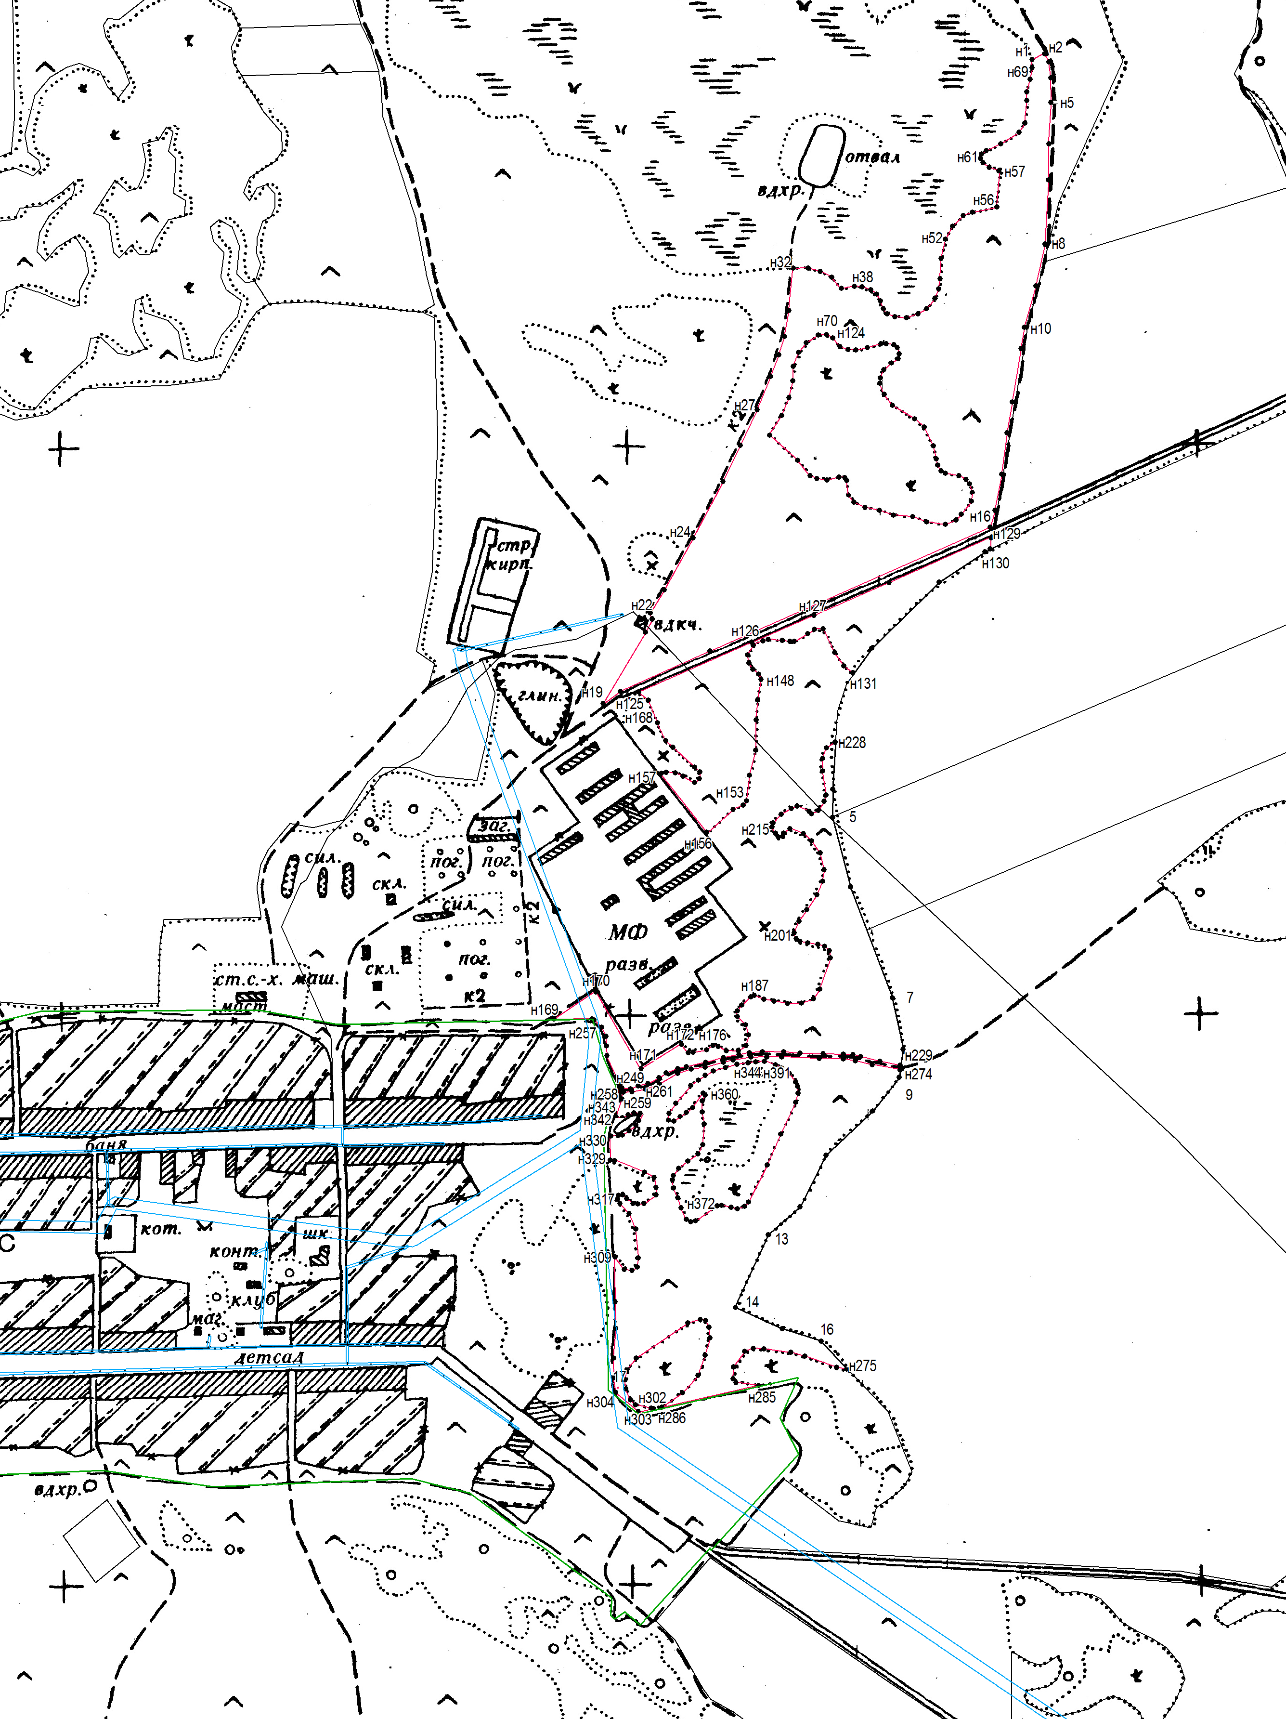
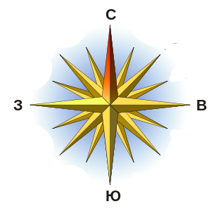Омской области № 8-ПА от 08.02.2021

:63:ЗУ1(1)
55:07:061503:

:63:ЗУ1(2)

:63:ЗУ1(3)

Масштаб 1:10 000
Условные обозначения:
 | граница существующего земельного участка
 | проектируемая граница земельного участка
:63:ЗУ1 | условный номер образуемого земельного участка
н1, н2 | обозначение характерных точек границ земельного участка
55:07:061503: | номер кадастрового квартала

:63:ЗУ1(4)

